

Совет муниципального образования Усть-Лабинский район
седьмого созыва

РЕШЕНИЕ

31 июля 2025 года № 5 протокол № 84

г. Усть-Лабинск
Краснодарский край

О даче согласия на принятие на безвозмездной основе в
собственность муниципального образования Усть-Лабинский муниципальный район Краснодарского края недвижимого имущества, принадлежащего на праве собственности
Ладожскому сельскому поселению Усть-Лабинского
муниципального района Краснодарского края
Опубликовано 05.08.2025 г

В соответствии с федеральными законами от 6 октября 2003 № 131-ФЗ «Об общих принципах организации местного самоуправления в Российской Федерации», от 20 марта 2025 г. № 33-ФЗ «Об общих принципах организации местного самоуправления в единой системе публичной власти», руководствуясь Гражданским кодексом Российской Федерации, Положением о порядке владения, пользования и распоряжения имуществом, находящимся в собственности муниципального образования Усть-Лабинский район, утвержденным решением Совета муниципального образования Усть-Лабинский район от 11 апреля 2023 г. № 4 протокол № 42, Уставом муниципального образования Усть-Лабинский муниципальный район Краснодарского края, учитывая решение Совета Ладожского сельского поселения Усть-Лабинского района от 10 июля 2025 года № 1 протокол № 15, Совет муниципального образования Усть-Лабинский район р е ш и л:
- Принять в собственность муниципального образования Усть-Лабинский муниципальный район Краснодарского края на безвозмездной основе из собственности Ладожского сельского поселения Усть-Лабинского муниципального района Краснодарского края недвижимое имущество:

2
сооружение, наименование - автомобильная дорога, расположенная по адресу: Краснодарский край, Усть-Лабинский район, Ладожское сельское поселение, с кадастровым номером 23:35:1001003:328, протяженностью 762 метра.
- Администрации муниципального образования Усть-Лабинский район осуществить необходимые мероприятия по принятию указанного в пункте 1 настоящего решения имущества в соответствии с действующим законодательством.
3. Сектору по обеспечению деятельности Совета муниципального образования Усть-Лабинский район (Белицкая О.В.) обеспечить опубликование настоящего решения на официальном сайте органов местного самоуправления муниципального образования Усть-Лабинский район в информационно-телекоммуникационной сети «Интернет» www.adminustlabinsk.ru.
4. Настоящее решение вступает в силу со дня его официального опубликования.

Заместитель председателя Совета  муниципального образования  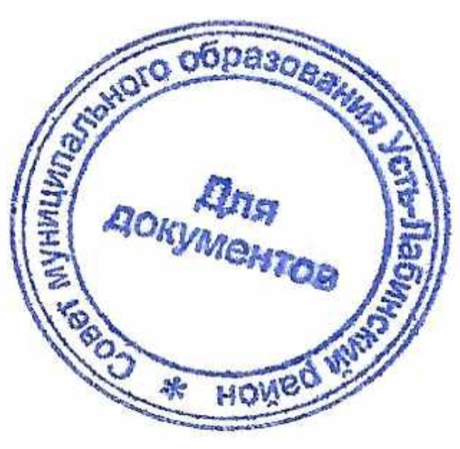  Усть-Лабинский район  В.Я. Масюкевич | Глава муниципального образования  Усть-Лабинский район  С.А. Гайнюченко

